**重庆市彭水县大垭乡**

**产 业 指 导 组 工 作 简 报**

第18期

第17产业指导组 2021年8月11日

# 善感乡驻乡工作队调研大垭乡乡村振兴工作

为落实《市委农村工作暨实施乡村振兴战略领导小组办公室印发＜关于建立原18个深度贫困乡镇产业指导组的方案＞的通知》（市渝委农办【2021】7号）文件精神，助力推动脱贫攻坚成果与乡村振兴的平稳转换，8月11日，第17产业指导组申杰、周俊陪同善感乡驻乡工作队调研大垭乡乡村振兴工作。

善感乡驻乡工作队先后考察了大垭乡灵芝种植示范，腊肉加工厂、养鸡大户、人居安置点等，详细了解了产业的发展状况，考察后，大家进行了座谈，在座谈会上，大家对乡村振兴工作的思路，方向等进行了热烈的探讨，通过座谈，不仅拓宽了大家对乡村振兴工作的思维视野，也提升了做好乡村振兴工作的信心和决心。

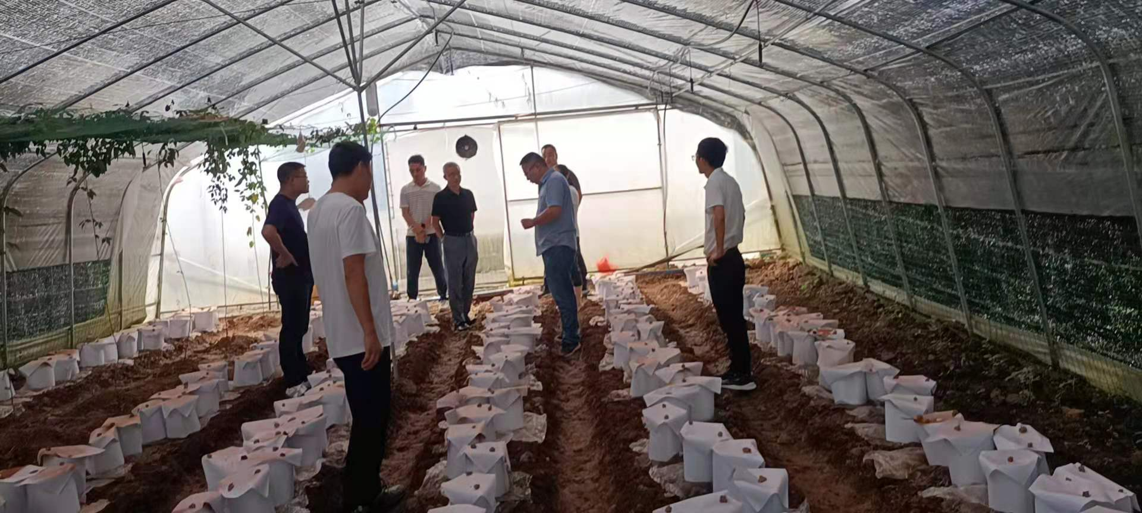

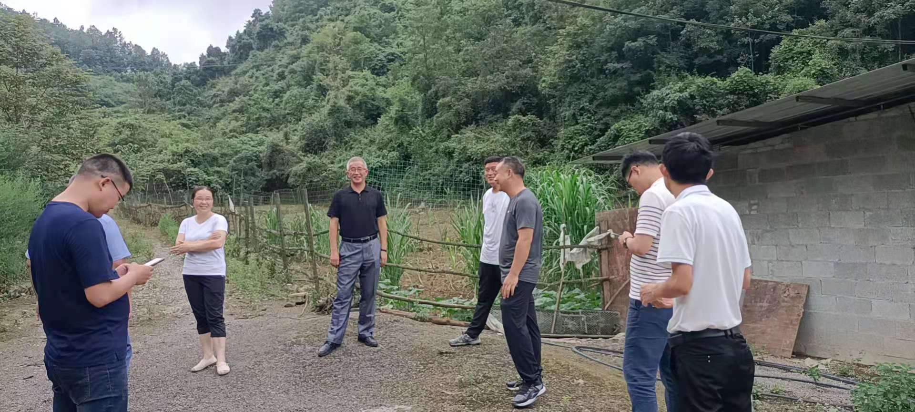

|  |
| --- |
| **报：**陆克华副市长、李明清委员。  岳顺（市政府副秘书长）、游贤勇（市政府副秘书长）  钱建超（彭水县委书记）、石强（彭水县县长）。  **送：**市科技局、市农业农村委、市乡村振兴局。 |
| 第17产业指导组 2021年8月5日印发 |